प्रहरी प्रधान कार्यालय
केन्द्रीय अनुसन्धान ब्यूरो,महाराजगञ्ज
प्रेस बिज्ञप्ति

अपहरणमा परेको भनिएको बालक सडकमा फेला

जिल्ला धनुषा जनकपुर नगर पालिका वडा नं.१४ बस्ने अमलेश मिश्राको छोरा वर्ष १३ को नितेश मिश्रा ऐ.ऐ. स्थित श्री जनता माध्यामिक बिद्यालयबाट अपहरणमा परेको भनि नितेश मिश्राको परिवारले जिल्ला प्रहरी कार्यालय धनुषामा जाहेरी दरखास्त दिएको सम्बन्धमा यस ब्यूरोबाट आवश्यक अनुसन्धान गर्न तथा खोजतलास गर्ने क्रममा निज अपहरणमा परेको भनिएका बालक नितेश मिश्रालाई का.म.न.पा. ७ स्थित ॐ अस्पताल नजिकको कोरिडोर रोडमा मिति २०७२।१२।८ गते अं. १३०० बजे फेला पारी निजसंग सोधपुछ तथा आवश्यक अनुसन्धान गर्दा निज बालकलाई कोही कसैले अपहरण गरेको भन्ने हाल सम्म नखुलेको र आफुखुशि सार्वजनिक यातायातवाट काठमाण्डौं आई विभिन्न होटलमा काम गरि बसेको खुल्न आएको ।
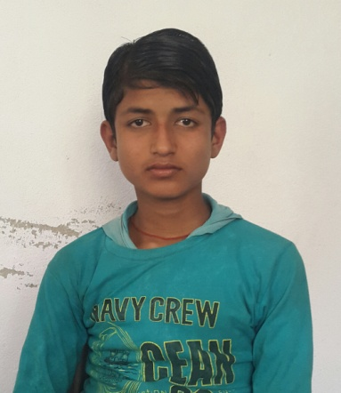

अपहरणमा परिएको भनिएका निज नितेश मिश्रा

थप जानकारीको लागि प्र. उ. तारिणी प्रसाद लम्साल - 9851052263
मिति :२०७२-१२-०८ गते ।

